111年第7-8期每月專題任務──世界人口增加減緩
<初階題>
閱讀以下文章，回答相關問題 :
世界人口統計
小朋友知道目前世界的人口有多少？將來會增加還是減少呢？
根據世界實時統計數據網站 Worldometer 的即時資料顯示，目前全世界超過79億人口，今年底或明年初可能會突破 80億人，預測到西元2050年會接近100億人。
雖然目前世界總人口持續增加，但受到少子化趨勢的影響，人口增加的速度已經逐漸減緩，差不多維持在 1% 左右成長率，就是每年大概增加七千多萬人。
由於北半球陸地較多，世界90%的人口都生活在北半球。全球人口男女性別比大約為1.04:1，即每1.04個男性對1個女性，男性人數略多於女性 。
長期以來，亞洲一直是全世界人口最多的大洲。目前有大約42億人居住在亞洲，占世界人口比例超過60%。全世界人口最多是中國，擁有全球18%的人口，其次是印度，佔比為17%。整個非洲雖然目前人口為14億，卻是未來增加最多的區域。
聯合國2019年發表的《世界人口展望2019》（World Population Prospects 2019）報告中指出，2050年全球總人口將到達97億，2100年更會達到112億高峰，然而生育率將會接近0％。下圖為聯合國的人口增加率統計，從1950開始計算，預測到2095年止。
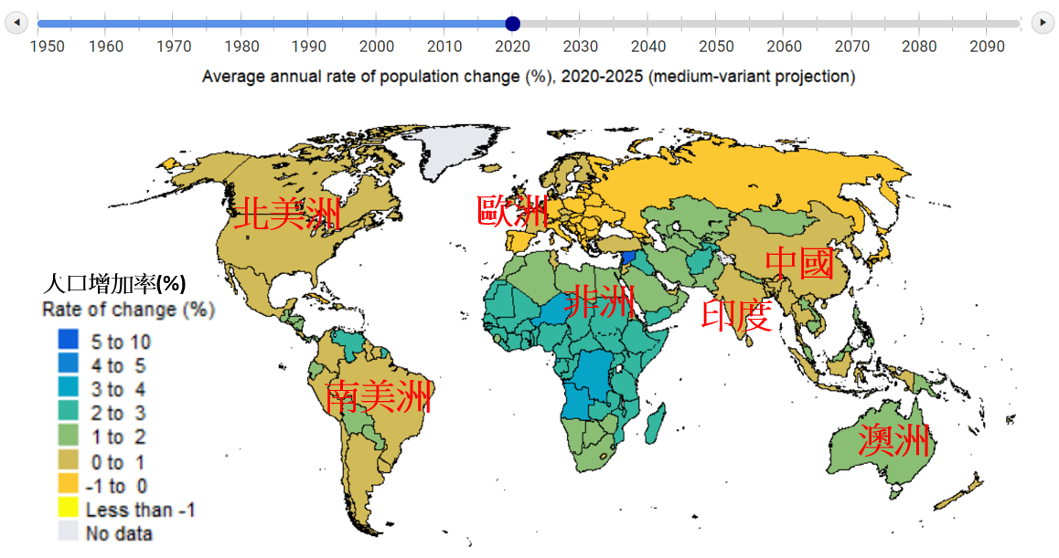

進入 https://population.un.org/wpp/Maps/ 網站，從2020往後看，整體趨勢來說，世界人口的增長在逐漸放緩。但由於有太多不可預測的因素存在（例如出生率變化、潛在的戰爭等），未來世界究竟會有多少人變得較難預測。

資料來源：
- 世界實時統計數據網站 Worldometer (https://www.worldometers.info/tw/)
- 世界實時統計數據網站 Worldometer (https://www.worldometers.info/world-population/)
- 維基百科-世界人口 https://zh.wikipedia.org/zh-tw/世界人口
- 聯合國《世界人口展望2019》https://population.un.org/wpp/Maps/

1, 現在(2022年) 世界人口有多少？
(a) 不到60億人。
(b) 超過70億人。
(c) 超過 85億人
(d) 接近100億人。

2, 目前世界人口最多的是哪一個洲？

3, 關於世界人口，以下哪一個敘述是正確的？
(a) 女性比男性多。
(b) 現在(2022年) 整個非洲的總人口已經超過印度。
(c) 依人口趨勢，未來十年世界人口會減少。
(d) 世界上有一半以上的人住在亞洲。

4, 依聯合國的人口增加率統計圖，2020年中國的人口每年增加率是多少？
- 0 ~ 1%
- 1 ~ 2%
- 2 ~ 3%
- 3 ~ 4%

5. 進入 https://population.un.org/wpp/Maps/ 網站，從2020往後看，除了人口的增長逐漸放緩外，你還有什麼發現？

<進階題>
閱讀以下文章，回答相關問題 :
世界人口增加減緩的原因和產生的問題
世界人口在第二次世界大戰結束前(1945年)的幾個世紀緩慢增加到約20億人。從1950年代起，由於導致人口成長放緩的因素（如戰爭和饑荒）減少，世界人口增長速率明顯加快，到目前(2022年)的短短70年中增加了大約 60億人，來到了將近80億人。下圖即為從1750年開始的世界總人口線型圖。
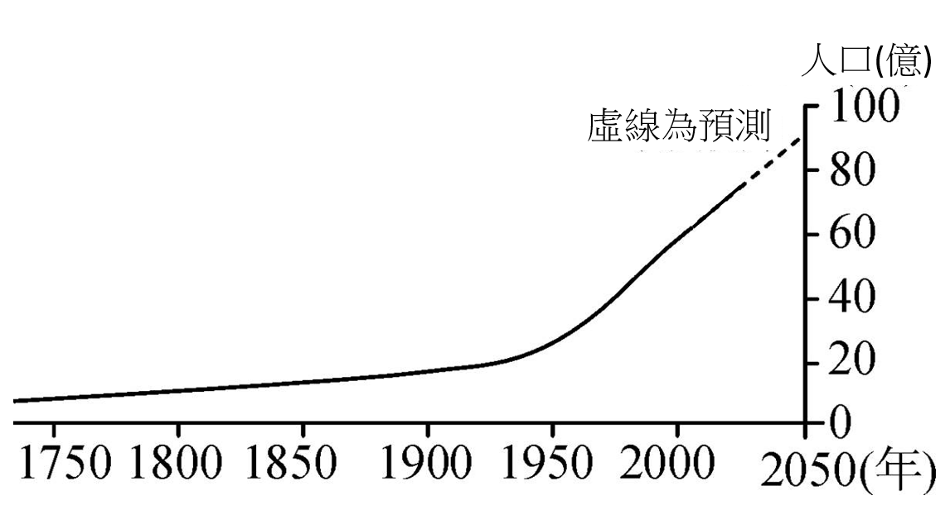
世界人口的每年增加率在1970年左右達到高峰，直到1990年也還有約1.8%的年度增長，之後增長率才逐漸下滑，到現在(2022年)大概剩下1%。下
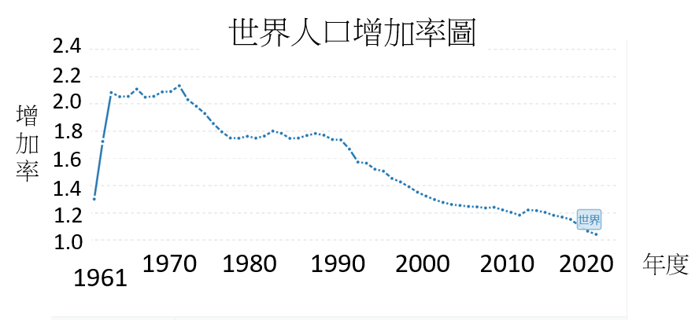

從1990年代起世界人口增加逐漸減緩，也讓人口膨脹到地球無法負荷的擔憂減輕。造成世界人口增加減緩的原因可能有以下幾點：
- 科技進步，勞動力可以用機械取代，工作人力的需求相對減少。
- 已發達國家人民對傳統家庭觀念的改變，不再視傳宗接代、多子多孫為必要的責任，也降低對「養兒防老」的重視。
- 年輕人對高房價、高生活費、高教育費等經濟條件的負擔壓力，有些人也擔心生兒育女會影響生活品質。
- 醫療衛生的改善，嬰幼兒存活率提高，尤其較落後國家的婦女不再無節制的生育。
- 節育觀念和方法的進步（如台灣曾經推行的「家庭計畫」）
- 有些國家為避免人口快速增加，實施強制節育（如中國曾經推行「一胎化」政策）。

世界人口增加逐漸減緩正面的影響很大，如減輕對生態環境的污染和破壞、降低對其他物種帶來毀滅性的傷害、解除糧食供應短缺和天然資源耗用的壓力，這些都可讓地球生養休息。另外人少，競爭性和社會衝突就少，資源的分配較充裕，教育趨向優質，人類整體的生活品質可能會因而改善。
但新生人口減少的「少子化」問題浮現，近年來也讓大家非常擔憂，其造成的影響有：
- 勞動參與不足。許多社會的運作仍依賴人力才可推行，如生產、消費力、兵源、政治活動等，短期內並非大多數可由機器取代。
- 國家稅收減少，影響政府的公共建設、社會福利，長期將不利於國家發展。
- 學齡人口減少，教育資源過剩，減班和廢校的情形從國小、國中、高中、大學日益嚴重。
- 人口高齡化。平均壽命增加，生育率降低，人口結構產生重大變化。老年人口的生活品質、照護和醫療是大家要面對的挑戰。
世界人口增加逐漸減緩是時代的趨勢，有正面和負面的影響，我們要以樂觀積極的態度面對問題，並思考解決的方法，使人類永續生存，富足安康。

資料來源：
- 世界銀行人口增長 (https://reurl.cc/b2AWRy)

1, 根據世界人口增加率圖，1970年代世界人口增加率
(a) 超過 2.4%。
(b) 大約 18%。
(c) 介於 2.0% 和 2.2% 。
(d) 下降至 1%。

2, 關於世界人口增加減緩的原因，以下敘述哪些正確？（複選）
(a) 有「養兒防老」觀念的人比較希望多生小孩。
(b) 醫療衛生改善的地區，嬰幼兒不易夭折，促成當地父母多生小孩。
(c) 高房價會讓年輕人比較不想多生小孩。
(d) 科技進步也是造成世界人口增加減緩的原因之一。

3, 以下哪一個是世界人口增加減緩比較正面的影響？
(a) 環境保護。
(b) 財政負擔。
(c) 少子化 。
(d) 高齡化社會。

4, 「少子化」的影響，以下敘述哪一個正確？
(a) 短期內，機器可以完全取代勞動力。
(b) 國家稅收減少不會影響全民健保。。
(c) 高齡化社會，年輕人要照顧更多老人 。
(d)「少子化」可以讓政府多蓋學校。

5. 你認為世界人口增加減緩，正面的影響較大還是負面的影響較大，寫出兩個你認為最重要的理由？(自由作答)

